Szakdolgozat
Tartalomjegyzék
Bevezetés 3
Motiváció 3
Teszt környezet 3
Hardware 3
Szoftver 3
Operációs rendszer 3
Python 3
Böngészők 4
JavaScript 4
Felhasználói dokumentáció 5
Letöltés githubról 5
Installálás 5
Függőségek 5
Iptables-persistent 5
pip3 5
Python csomagok 5
Előkészületek 6
Linux service létrehozás 6
Konfigurálás 8
Konfigurációs változók 8
Konfigurációs opciók 8
Példa 10
Használat 10
Szerver oldal 10
./bin/server/rpd_server.sh 10
./bin/server/rpd_create_user.sh 10
./src/python/run_server.py 11
./src/python/create_user.py 11
Kliens oldal 11
Az oldal elérése 11
Bejelentkezés 12
A főoldal struktúrája 14
A főoldal gombjai 15
Fájl létrehozása menü 16
Fájl átnevezés 16
Txt/Phonebook fájl megnyitás 16
Txt fájl oldal strutúrája 17
Txt fájl létrehozása 18
Back menü: Visszalép a főoldalra Logout menü: Kijelentkezés File name mező: A fájl neve New password mező: A fájl jelszava New password again mező: A fájl jelszava mégegyszer Create file gomb: Ez a gomb hozza létre a fájlt, meg fog jelenni egy üres fájl. 18
A Create file gomb megnyomása után 18
Txt/Telefonkönyv fájl jelszóváltoztatás 20
Telefonkönyv fájl oldal struktúrája 21
Telefonkönyv kontakt 22
Telefonkönyv kontakt – Telefonszám módosítás 22
Telefonkönyv kontakt – Telefonszám hozzáadás 23
Telefonkönyv kontakt – Módosítás 23
Telefonkönyv – Új kontakt hozzáadása 24
Fejlesztői dokumentáció 25
Tesztelési terv 25
Előkészületek 25
1. eset: A szerver elindítása (black box) 25
Elvárt eredmény 25
2. eset: Felhasználók létrehozása konzolból (black box) 27
Elvárt eredmény 27
3. eset: Üresen hagyott mezők felhasználó létrehozása közben 28
Elvárt eredmény 28
4. eset: jelszó és jelszó mégegyszer nem egyezik (CLI) 28
Elvárt eredmény 28
5. eset: Létező felhasználó hozzáadása azonos jelszóval 28
Elvárt eredmény 29
6. eset: Létező felhasználó hozzáadása más jelszóval (cli) 29
Elvárt eredmény 29
7. eset: Belépés hibás jelszóval (GUI) 29
Elvárt eredmény 29
8. eset: Bejelentkezés valós felhasználókkal (GUI) 29
Elvárt eredmény 30
9. eset: Felhasználó létrehozása (GUI) 30
Elvárt eredmény 30
10. eset: Txt Fájl létrehozása 31
Elvárt eredmény 31
11. eset: Telefonkönyv fájl létrehozása 32
Elvárt eredmény 33
12. eset: Nézzük meg, hogy a szerveren tárolt adatok tényleg titkosak-e 33
A teszt közben létrejött felhasználók és fájlok 35
Felhasználók 35
Fájlok 36

Bevezetés

Motiváció
Jelen világunkban az információ érték, ezért gyakorlatilag mindenki visszaél velük.
Sajnos nem tudhatom azt, hogy az operációs rendszer, amit használok, mennyi információt gyüjt rólam, és mire használja fel. Ez nincs másképp az e-mail szolgáltatókkal, a különböző felhő alapú tárolókkal.
Nem tudhatom, hogy ha egy felhőben tárolom az adataimat, akkor vajon a Google, a Microsoft, a Facebook, az Apple vagy más cégek, akik ilyeneket szolgáltatnak felhasználja-e őket. Ilyen szempontból mondjuk a megnevezettek még korrektek, mert az általános szerződési feltételeikben megfogalmazzák, hogy az adatainkat felhasználják.
Sajnos arra jelenleg nincs erőforrásom, hogy egy saját Operációs rendszert írjak, vagy hogy leellenőrizzek egy Linuxot, Open/Free BSD-t hogy vajon visszaél-e az adataimmal, így ezeknek el kell hinnem, hogy nem teszik.
De tudok csinálni olyan programot, ami azt biztosítja számomra, hogy az adataimat a kliens oldalon titkosítva küldöm el a felhőbe, akkor a felhőben lévő cég nem tudhatja, hogy mik is voltak azok.
Így jött az öltet, hogy először egy egyszerű szervert csinálok, ahol fájlokat tudok tárolni, amikbe az egyszerűség kedvéért először csak szövegeket, vagy telefonkönyvet tudok tárolni.
Így hiába olvashatja az adott szerverszolgáltató az adataimat, nem fog hozzáférni az információhoz, mert az már a kliens oldalon titkosítva van.
Fontos volt számomra, hogy nyílt forráskódú legyen, hogy biztosítva legyen, hogy tényleg titkosít, és tényleg nem ment semmilyen adatot.

Teszt környezet

Hardware
RAM: 16GB (ez lehet hogy kevés lesz sok felhasználóra.)
Processor: Intel(R) Core(TM) i7-4600U CPU @ 2.10GHz

Szoftver

Operációs rendszer
Distributor ID: Ubuntu
Description: Ubuntu 18.04.4 LTS
Release: 18.04
Codename: bionic

Python
Python 3.6.9
Csomag | Verzió | Hivatalos weblap
tornado | 6.0.3 | https://www.tornadoweb.org/en/stable/  https://github.com/tornadoweb/tornado/  https://pypi.org/project/tornado/
jsonrpcserver | 4.1.2 | https://github.com/bcb/jsonrpcserver  https://pypi.org/project/jsonrpcserver/
pandas | 1.0.3 | https://pandas.pydata.org/  https://github.com/pandas-dev/pandas  https://pypi.org/project/pandas/
pyexcel-ods | 0.5.6 | https://github.com/pyexcel/pyexcel-ods  https://pypi.org/project/pyexcel-ods/

Böngészők
Google Chrome 80.0.3987.149 https://www.google.com/chrome/
Mozilla Firefox 74.0 https://www.mozilla.org/en-US/firefox/

JavaScript
Ecmascript 6
Csomag | Verzió | Hivatalos weblap
aes-js | 3.1.2 | https://www.npmjs.com/package/aes-js  https://cdn.rawgit.com/ricmoo/aes-js
bootstrap | 4.4.1 | https://getbootstrap.com/
jquery | 3.4.1.slim | https://jquery.com/
js-sha256 | 0.9.0 | https://www.npmjs.com/package/js-sha256
popper.js | 1.16.0 | https://popper.js.org/
simple-jsonrpc-js | 1.0.0 | https://github.com/jershell/simple-jsonrpc-js

Felhasználói dokumentáció

Letöltés githubról
- git-tel
  - git installálás (ha nincs telepítve)
sudo apt install git
  - klónozás
    - git clone https://github.com/somla/real_private_data.git
vagy
    - git clone git@github.com:somla/real_private_data.git
vagy
    - Forokolod a saját repoid közé (fejlesztőknek)
- Letöltés githubról zip formátumban
  - Egy böngészőben nyissuk meg ezt a linket:
https://github.com/somla/real_private_data
  - Kattintsunk a Clone or download gombra
  - Kattintsunk a Download ZIP gombra
  - Tömörítsük ki
unzip real_private_data-master.zip

Installálás
Ehhez egy VirtualBoxot használtam, arra feltelepítettem egy Ubuntut, így egy teljesen új linuxon van tesztelve, amin még nincs semmi.

Függőségek

Iptables-persistent
Csak ha portforwardingolni akarunk
sudo apt-get install iptables-persistent

pip3
sudo apt install python3-pip

Python csomagok
sudo pip3 install tornado
sudo pip3 install pandas
sudo pip3 install pyexcel-ods
sudo pip3 install jsonrpcserver

Előkészületek
- Menjünk abba a mappába, ahova letöltöttük a programot
cd ./real_private_data
- hozzunk létre egy könyvtárat az adatoknak (nem muszáj itt, de akkor át kell állítani a config-ban lásd a Konfiguráció fejezetet)
mkdir data
- hozzunk létre SSL-kulcsot, vagy ha van saját, akkor másoljuk be a .key mappába, vagy adjuk meg a helyét a config.json-ban (lásd a Konfiguráció fejezetet)
mkdir .key;
openssl req -x509 -out rpd.crt -keyout rpd.key \
-newkey rsa:2048 -nodes -sha256 \
-subj '/CN=localhost' -extensions EXT -config <( \
printf "[dn]\nCN=localhost\n[req]\ndistinguished_name = dn\n[EXT]\nsubjectAltName=DNS:localhost\nkeyUsage=digitalSignature\nextendedKeyUsage=serverAuth");
cd ..
- Hozzunk létre egy mappát a generált javascript fájloknak
mkdir src/web/generated/
- Másoljuk le a config.sample.json-t a config.json-ra
cd src/python
cp config.sample.json config.json
cd ../..
- Hozz létre legalább egy felhasználót
./bin/server/rpd_create_user.sh
- Ha minden jól sikerült, akkor el kell, hogy tudjuk indítani a szervert
./bin/server/rpd_server.sh

Linux service létrehozás
A Linux service autómatikusan indul, amikor a linux elindul, és újraindul, ha a folyamat valamiért leáll. Én itt egy alapbeállítást mutatok be, további információért nézz utána a Linux folyamatoknak, és a systemctl parancsnak
- Ehhez érdemes egy új felhasználót létrehozni, nálam ez “rpd-server” lesz
sudo adduser rpd-server
- hozzunk létre egy új mappát az adatoknak
sudo mkdir -p /var/local/rpd/data
sudo chown rpd-server:rpd-server /var/local/rpd/data
- Csináljunk egy kulcsot a szerverünknek (lásd feljebb: Elókészületek 3. lépés) aminek az rpd-server a tulajdonosa
- Csináljunk egy config fájlt a service-nek
  - Másoljuk le a sample config-ot
cd {project_dir}/src/python
cp config.sample.json config.service.json
  - Írjuk át a “config.service.json”-t
    - data_dir:”/var/local/rpd/data”
    - secure_port:10443
    - open_port:10080
    - crt_file:<crt fájl helye>
    - key_file:<key fájl helye>
- Csináljunk egy service fájlt:
  - másoljuk le a sample-t
cd {project_dir}/src/service
cp rpd.sample.service rpd.service
  - állítsuk be az “rpd.service”-t
    - ExecStart=/home/rpd-server/real_private_data/bin/server/rpd_server.sh --configFile "[[dir_project]]/src/python/config.service.json"
    - User=rpd-server
- Hozzunk létre felhasználót (felhasználókat)
su rpd-server
./bin/server/rpd_create_user.sh –configFile ./src/python/config.service.json
- Másoljuk be a service fájlt a linux service könyvtárába
sudo cp rpd.service /etc/systemd/system/
systemctl daemon-reload
systemctl start rpd
systemctl enable rpd
- Csináljunk port forwardingot, hogy a 80-as és a 443 portokról lehessen elérni a szervert
sudo iptables -t nat -A OUTPUT -o lo -p tcp --dport 80 -j REDIRECT --to-port 10080
sudo iptables -t nat -A OUTPUT -o lo -p tcp --dport 443 -j REDIRECT --to-port 10443
sudo iptables -i <interface> -t nat -A PREROUTING -p tcp --dport 80 -j REDIRECT --to-port 10080
sudo iptables -i <interface> -t nat -A PREROUTING -p tcp --dport 443 -j REDIRECT --to-port 10443
su
iptables-save > /etc/iptables/rules.v4
ip6tables-save > /etc/iptables/rules.v6

Konfigurálás
A konfigurálás két féle lehet.
Vagy fájlból, vagy command line argumentumként megadva.
A command line argumentumnak nagyobb priorítása van.
Kötelező, hogy legyen config fájl.
A konfigurációs paraméterek lehetnek publikusak, ez azt jelenti, hogy a kliens oldalon is láthatóak.
A nem publikus konfig beállítások csak a szerver oldalon láthatóak.

Konfigurációs változók
A konfigba vannak változók amiket [[változó név]]-ként érünk el.
Például: ./rpd_server.sh –logLevel /var/tmp/log[[now]].log
./rpd_server.sh –logLevel /var/tmp/log20200330_163019.log lesz, vagy valami hasonló
Változó név | Leírás | Példa
[[dir_project]] | A projekt gyökér könyvtára
[[dir_src]] | A projekt src könyvtára
[[dir_web]] | A projektben lévő web könyvtára
[[dir_python]] | A projektben lévő python fájlok könyvtára
[[now]] | Az aktuális idő ÉvHóNap_ÓraPercMásodperc formában | 20200330_163019
[[today]] | A mai nap ÉvHóNap formában | 20200330

Konfigurációs opciók
Név | Leírás | Alapérték | Opcionális | Publikus
configFile | Config json, ez az a konfig fájl, amiből a beállítások jönnek: config.json | ./config.json | Igen | Nem
debug | Debug mód, ha be van kapcsolva, akkor több ellenőrzés van, több log van, de az a logLeveltől is függ. | False | Igen | Igen
logLevel | logLevel, értékei lehetnek  CRITICAL - 50  ERROR - 40  WARNING - 30  INFO - 20  DEBUG -10  NOTSET – 0  Lásd: https://docs.python.org/3/library/logging.html | INFO | Igen | Nem
logFile | Log fájl, helye, ha nem töltjük ki, akkor nem logolunk fájlba, csak a consolera. |  | Igen | Nem
logFormat | Log formátuma, ahogy a python várja lásd: https://docs.python.org/3/library/logging.html#logging.Formatter | [%(asctime)s][%(levelname)s] %(message)s | Igen | Nem
show_rpc_message | Mutassuk-e az rpc üzeneteket | False | Igen | Nem
open_port | Indítunk egy http szervert is, ami átirányít a https szerverre, ennek a portja | 8080 | Igen | Nem
debug_open_port | Debug módban indítunk egy http szervert, ami nem titkos, ez segítheti a debuggolást, de nem biztonságos, így production rendszerbe nem fut | 8081 | Igen | Nem
secure_port | A szerver portja, https kapcsolat | 8443 | Igen | Nem
host | a host neve, átirányításnál fontos | localhost | Igen | Nem
crt_file | Certification fájl az SSL-hez | None | Nem | Nem
key_file | Key fájl az SSL-hez | None | Nem | Nem
web_root | a statikus fájlok könyvtára | None | Nem | Nem
data_dir | Az adatok mappája, ide lesznek elmentve a titkos fájljai a felhasználóknak | None | Igen | Nem
test_dir | Egy mappa a tesztekhez | /var/tmp/real_private_data | Igen | Nem
salt | Egy hash "só" a kliens oldalra | My own Salt | Igen | Igen
server_salt | Egz hash "só" a szerver oldalra | Server salt | Igen | Nem
enable_create_user | Engedélyezzük, hogy felhasználók is létre tudjanak hozni új felhasználókat, ha nem, akkor csak a szerveren lehet új felhasználókat létrehozni commandline paranccsal. | False | Igen | Igen
defaultRpcClient | Az alapértelmezett RPC metódus neve. jelenleg SimpleJsonRpcWebSocketClientService vagy | SimpleJsonRpcWebSocketClientService | Igen | Igen
hideMessageTime | Az üzenetek elrejtése előtti idő ezredmásodpercben | 5000 | Igen | Igen
show_encrypted_data | Mutassa a weblapon a titkosított adatot | False | Igen | Igen

Példa
my_config.json
{
"debug":false,
"logLevel":"INFO",
"logFile":"/var/tmp/rpd_[[now]].log",
"host":"localhost",
"open_port":8080,
"secure_port":8443,
"crt_file": "[[dir_project]]/.key/rpd.crt",
"key_file": "[[dir_project]]/.key/rpd.key",
"web_root": "[[dir_project]]/src/web",
"data_dir": "[[dir_project]]/data"
}

ha most meghívjuk a programot
./rpd_server.sh –configFile –logLevel /var/tmp/log[[now]].log –configFile my_config.json –data_dir “[[dir_project]]/data2”
akkor a command line data dir fog érvényesülni.

Használat

Szerver oldal
Alapjában véve a ./bin mappában vannak a futtatható fájlok, ott van egy server és egy tools
A server mappában vannak a szerverhez kellő dolgok, a tools mappában a fejlesztéshez szükséges toolok, ezért azokat majd a fejlesztői dokumentációban fogom részletezni.

./bin/server/rpd_server.sh
Lásd ./src/python/run_server.py

./bin/server/rpd_create_user.sh
Lásd ./src/python/create_user.py

./src/python/run_server.py
Maga a szerver, a beállításokat lásd a Konfigurálás fejezetet, alapértelmezettként a ./src/python/config.json fájlt fogja betölteni --configFile

./src/python/create_user.py
Felhasználó létrehozása, érdemes beállítani a –configFile-t, alapértelmezettként a ./src/python/config.json fájlt használja.
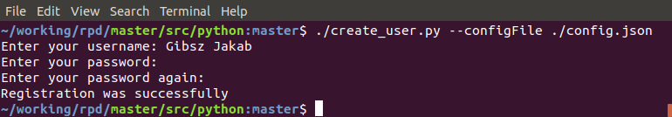
Enter your username: Írd be a felhasználónevet
Enter your password: Írd be a jelszót
Enter your password again: Írd be a jelszót megint

Kliens oldal

Az oldal elérése
Az oldalt az épp aktuális címén lehet elérni a böngészőben, de ha nem akarunk SSL hitelesítést venni, akkor sajnos a böngésző “nem biztonságos”-nak fogja látni az oldalunkat.
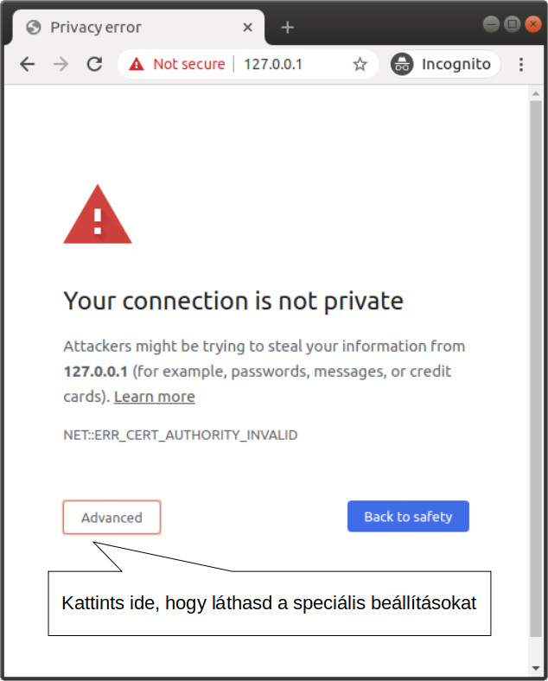
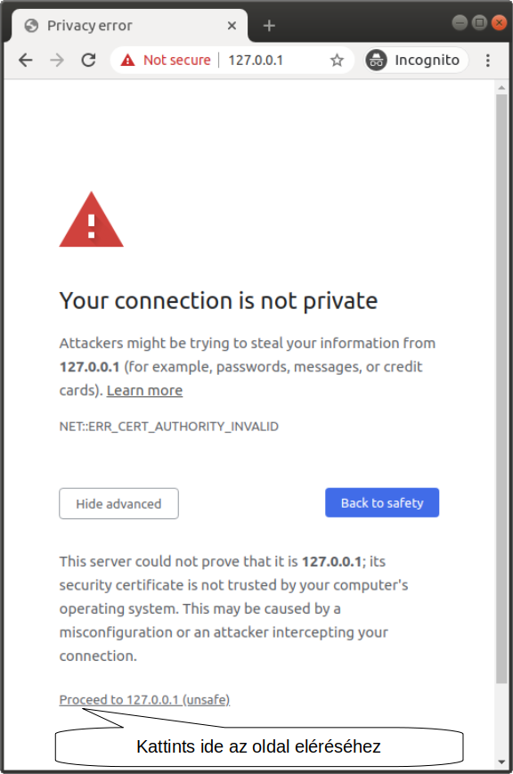

Bejelentkezés
RPC Client:
SimpleJsonRpcWebSocketClientService: a kommunikációhoz használjuk a SimpleJsonRpcWebSocketClient-et, ez egy websocket alapú kommunikáció.
Előnye, hogy folyamatos kapcsolat van a szerver, és a kliens között, Hátránya, hogy így folyamatosan van kommunikációs forgalom, de csak elhanyagolható.
SimpleJsonRpcPOSTClientService: HTTP post alapú kommunikációt biztosít.
Előnye, hogy csak akkor van kommunikáció, amikor szervertől kérünk valamit.
Hátránya, hogy mindig új kapcsolatot kell létesíteni.
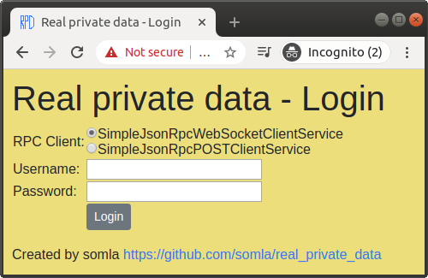
Username: felhasználónév
Password: jelszó
Login: bejelentkezés gomb a bejelentkezéshez

A főoldal struktúrája
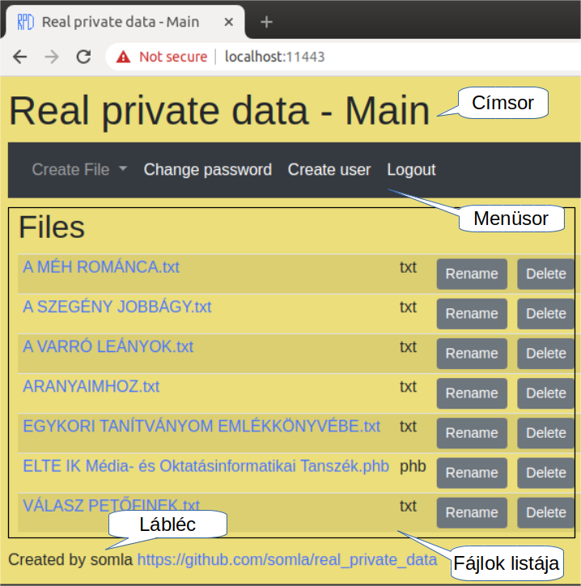

A főoldal gombjai
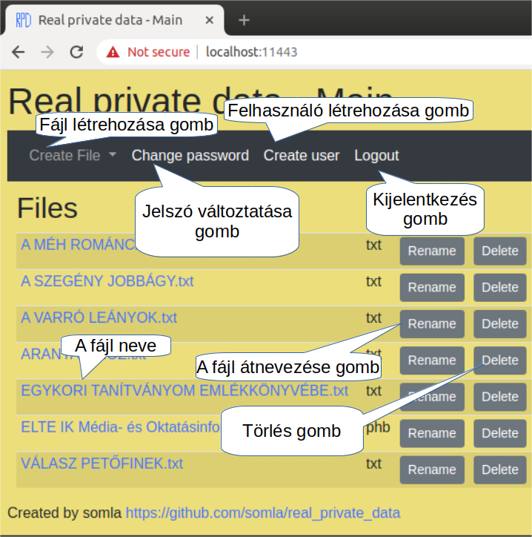
Felhasználó létrehozása gomb
Ez a gomb csak akkor jelenik meg, ha a enable_create_user opció True (lásd Konfigurálás fejezet)
A fájl neve
Ha rákattintasz, megnyitja a fájlt.

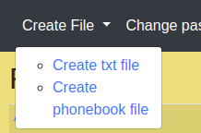
Fájl létrehozása menü
Create txt file: Létrehoz egy txt fájlt
Create phonebook file: Létrehoz egy telefonkönyv fájlt

Fájl átnevezés
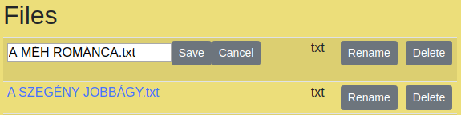
Fájl neve mező: Ide kell beírni az új nevét a fájlnak
Save gomb: Elmenti a névváltoztatást
Cancel gomb: Megszakítja a névváltoztatást

Txt/Phonebook fájl megnyitás
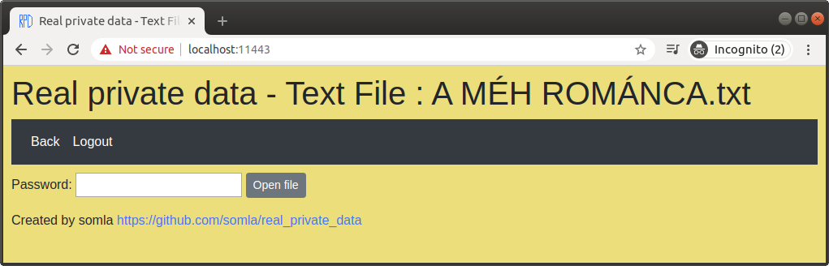
Ahhoz, hogy megnyissunk egy fájlt, ahhoz be kell írnunk a fájl jelszavát
Back menü: Visszalép a főoldalra
Logout menü: Kilép
Passwort mező: Ide kell írni a fájl jelszavát, hogy megnyissuk
Open file gomb: Megnyitja a fájlt

Txt fájl oldal strutúrája
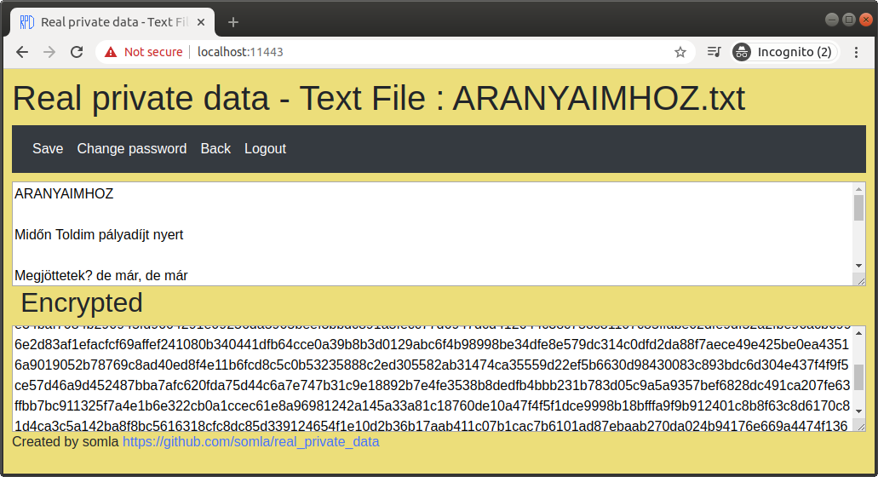
Save menü: Elmenti a txt fájlt
Change password menü: Megváltoztatja a fájl jelszavát
Back menü: Visszamegy a főoldalra
Logout menü: Kijelentkezik az oldalből
Txt mező: A txt fájl tartalma, ez szerkeszthető
Encrypted mező: A txt fájl titkosítva, ez csak akkor látszik, ha a show_encrypted_data konfiguráció True (Lásd Konfiguráció fejezet)

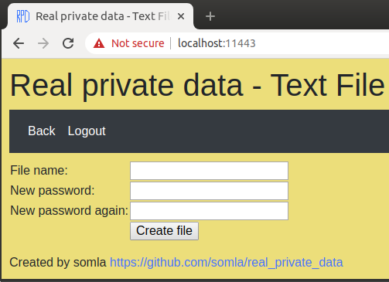
Txt fájl létrehozása

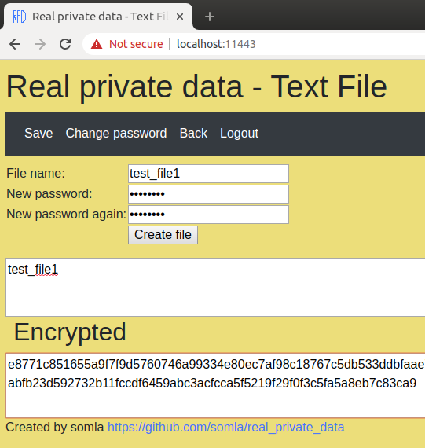
Back menü: Visszalép a főoldalra
Logout menü: Kijelentkezés
File name mező: A fájl neve
New password mező: A fájl jelszava
New password again mező: A fájl jelszava mégegyszer
Create file gomb: Ez a gomb hozza létre a fájlt, meg fog jelenni egy üres fájl.

A Create file gomb megnyomása után
Save menü: Elmenti a fájlt
Change password menü: Jelszóváltoztatás
Fontos, hogy a fájl csak a Save gomb lenyomásával mentődik el, ha a fájl létezik, akkor hibát ír. Apró hiba, hogy ezután ismét meg kell nyomni a Create file gombot, a fájl átnevezése után (File name mező), majd utána megint a Save gombot valamikor javítani fogom, hogy intuitívabb legyen.

Txt/Telefonkönyv fájl jelszóváltoztatás
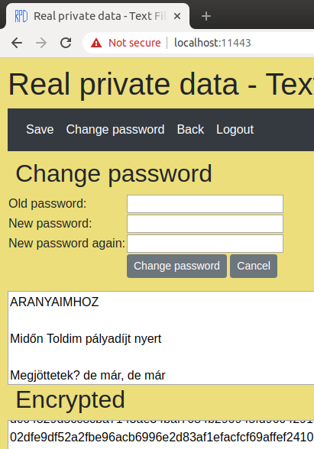
Old password mező: Ide kell írni a fájl régi jelszavát
New password mező: Ide kell írni a fájl új jelszavát
New password again mező: Ide kell írni a fájl új jelszavát mégegyszer
Change Password gomb: Elmenti az új jelszót
Cancel gomb: Megszakítja a jelszóváltoztatást

Telefonkönyv fájl oldal struktúrája
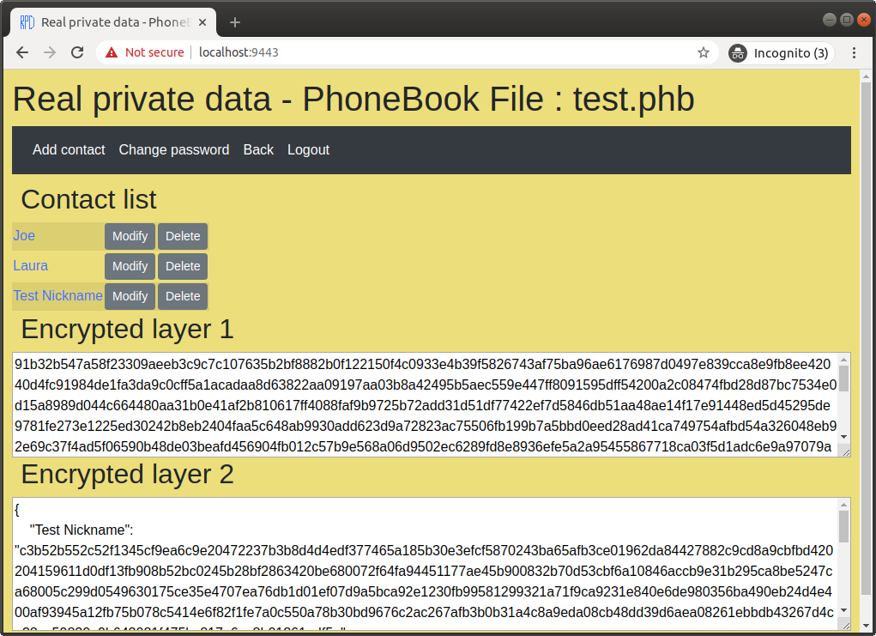
- Menü
  - Add contact: Új telefonkönyvbejegyzés hozzáadása
  - Change password: A fájl jelszavának megváltoztatása
  - Back: Vissza a főmenüre
  - Logout: Kilépés
- Contact list
  - Első oszlop: A kontakt beceneve, ha rákattintunk, akkor több információ is megjelenik a kontaktról, ha mégegyszer rákattintunk, akkor eltűnnek az információk
  - Második oszlop: Modify gomb, monodíthatunk a kontakt információin
  - Harmadik oszlop: Delete gomb, törli a kontaktot
- Encrypted layer 1: A kétrétegű titkosítás 1. rétegét mutatja (hexadecimális számok)
Ez a réteg kerül fel a szerverre
- Encrypted layer 2: A kétrétegű titkosítás 1. rétegét mutatja (hexadecimális számok)
Ez a réteg van a memóriában, csak akkor dekódolja a második réteget, ha rákattintunk egy kontaktra, és akkor is csak annak a kontaktnak az információit csomagolja ki
Az Encrypted layer 1 és az Encrypted layer 2, csak akkor látszik, ha beállítjuk a show_encrypted_data konfigurációt True-ra (Lásd Konfigurálás fejezet)

Telefonkönyv kontakt
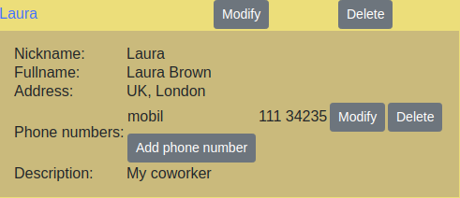
Nickname: A kontakt beceneve
Fullname: A kontakt teljes neve
Address: A kontakt címe
Phone numbers: A kontakt telefonszámai
Description: A kontaktról egy leírás
Modify gomb: A telefonszám módosítása
Delete gomb: A telefonszám törlése
Add phone number gomb: Telefonszám hozzáadása

Telefonkönyv kontakt – Telefonszám módosítás
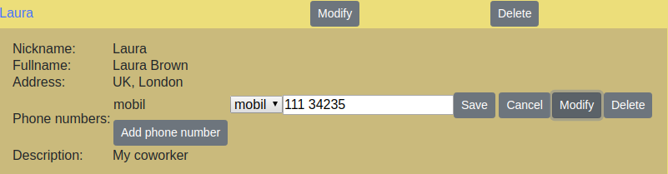
Típus mező: mobil, vagy office (irodai) vagy home (otthoni) lehet a telefon típusa
Szám mező: a telefonszám
Save gomb: Elmenti a módosítást
Cancel gomb: Megszakítja a módosítást

Telefonkönyv kontakt – Telefonszám hozzáadás
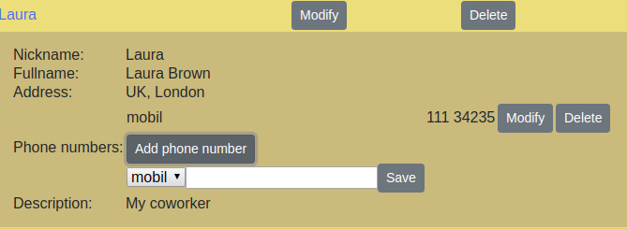
Típus mező: mobil, vagy office (irodai) vagy home (otthoni) lehet a telefon típusa
Szám mező: a telefonszám
Save gomb: Elmenti a módosítást

Telefonkönyv kontakt – Módosítás
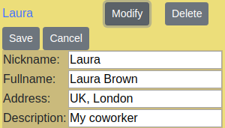
Save gomb: Elmenti a módosítást
Cancel gomb: Megszakítja a módosítást
Nickname mező: A kontakt beceneve
Fullname mező: A kontakt teljes neve
Address mező: A kontakt címe
Description mező: A kontaktról egy leírás

Telefonkönyv – Új kontakt hozzáadása
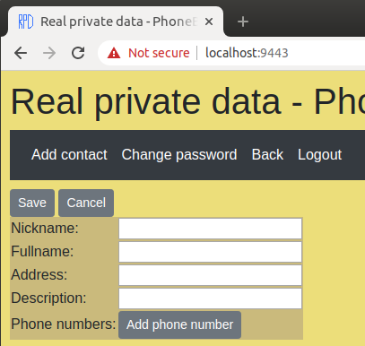
Save gomb: Elmenti az új kontaktot
Cancel gomb: Megszakítja a kontakt hozzáadását
Nickname mező: A kontakt beceneve
Fullname: A kontakt teljes neve
Address: A kontakt címe
Description: A kontaktról egy leírás
Add phone number: Új telefonszám hozzáadása (lást feljebb)
Megjegyzés: amikor létrehozunk egy Telefonkönyvfájlt, akkor jön igazából létre, amikor az első kontaktot hozzáadtuk.

Fejlesztői dokumentáció

Tesztelési terv
A txt fájlok teszteléséhez Arany János összes költeményeit használom:
https://mek.oszk.hu/00500/00597/html/index.htm
A telefonkönyvek teszteléséhez az ELTE honlapján elérhető telefonszámokat használom:
- ELTE IK Média- és Oktatásinformatikai Tanszék > A Tanszékről > Oktatók és munkatársak
https://mot.inf.elte.hu/munkatarsak

Előkészületek
Létrehozok egy üres adatbázist a projekt mellé, és megcsinálom a szükséges config fájlt:
{
"host":"localhost",
"logFile":"/var/tmp/rpd_test_[[now]].log",
"open_port":11080,
"secure_port":11443,
"enable_create_user": true,
"logLevel":"DEBUG",
"show_encrypted_data": true,
"crt_file": "[[dir_project]]/../.key/rpd.crt",
"key_file": "[[dir_project]]/../.key/rpd.key",
"web_root": "[[dir_project]]/src/web",
"data_dir": "[[dir_project]]/../test_data"
}

1. eset: A szerver elindítása (black box)
./run_server --configFile config.test.json

Elvárt eredmény
1. Loggolja a konfigurált beállításokat:
[2020-04-08 12:25:01,276][INFO] Loglevel: INFO
[2020-04-08 12:25:01,440][INFO] Runner command: ./run_server.py --configFile config.test.json
[2020-04-08 12:25:01,440][INFO] Config:
[2020-04-08 12:25:01,440][INFO] configFile: config.test.json
[2020-04-08 12:25:01,440][INFO] debug: False
[2020-04-08 12:25:01,440][INFO] logLevel: INFO
[2020-04-08 12:25:01,440][INFO] logFile: /var/tmp/rpd_test_20200408_122501.log
[2020-04-08 12:25:01,440][INFO] logFormat: [%(asctime)s][%(levelname)s] %(message)s
[2020-04-08 12:25:01,440][INFO] show_rpc_message: False
[2020-04-08 12:25:01,440][INFO] open_port: 11080
[2020-04-08 12:25:01,440][INFO] debug_open_port: 8081
[2020-04-08 12:25:01,440][INFO] secure_port: 11443
[2020-04-08 12:25:01,441][INFO] host: localhost
[2020-04-08 12:25:01,441][INFO] crt_file: /home/somla/working/rpd/master/../.key/rpd.crt
[2020-04-08 12:25:01,441][INFO] key_file: /home/somla/working/rpd/master/../.key/rpd.key
[2020-04-08 12:25:01,441][INFO] web_root: /home/somla/working/rpd/master/src/web
[2020-04-08 12:25:01,441][INFO] data_dir: /home/somla/working/rpd/master/../test_data
[2020-04-08 12:25:01,441][INFO] test_dir: /var/tmp/real_private_data
[2020-04-08 12:25:01,441][INFO] salt: My own Salt
[2020-04-08 12:25:01,441][INFO] server_salt: Server salt
[2020-04-08 12:25:01,441][INFO] enable_create_user: True
[2020-04-08 12:25:01,441][INFO] show_encrypted_data: True
[2020-04-08 12:25:01,441][INFO] defaultRpcClient: SimpleJsonRpcWebSocketClientService
[2020-04-08 12:25:01,441][INFO] hideMessageTime: 4000

2. loggolja a szerver elérhetőségeit:
[2020-04-08 12:25:01,443][INFO] HTTPS Server starting... https://localhost:11443/
[2020-04-08 12:25:01,444][INFO] HTTP redirect Server starting... http://localhost:11080/

3. írja ki őket a /var/tmp/rpd_test_*.log (a * helyére az aktuális dátumot várom)
A /var/tmp/rpd_test_20200408_122501.log fájl tényleg létrejött, és tényleg ugyanaz van benne, mint a képernyőn.

4. A http://localhost:11080/ -re kattintva jussunk el az átirányító oldalra, és az irányítson át minket a titkosított oldalra

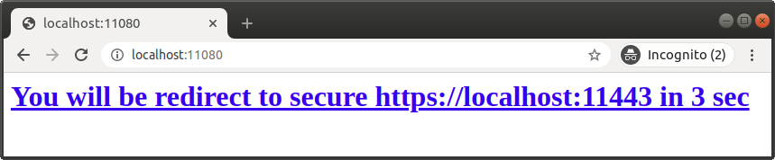
3 másodperc múlva

2. eset: Felhasználók létrehozása konzolból (black box)
2 felhasználót fogok létrehozni
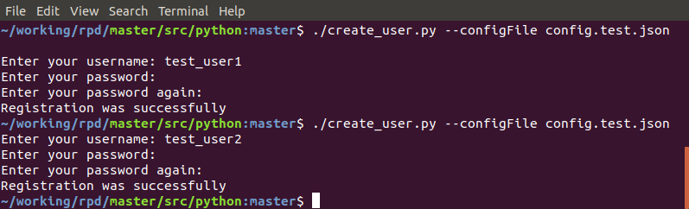
Felhasználónév: test_user1 password: password1
Felhasználónév: test_user2 password: password2
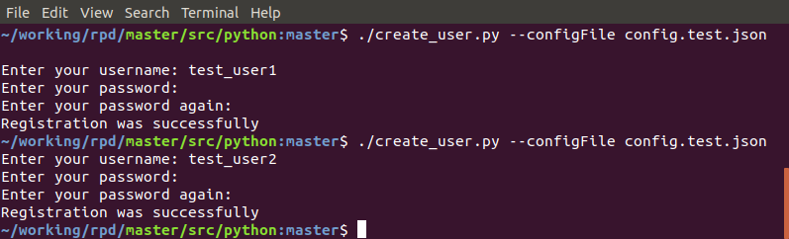

Elvárt eredmény
1. Hozzon létre két felhasználói mappát:
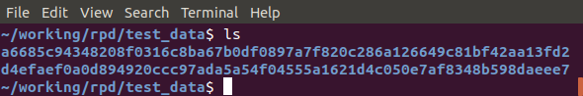
2. Be tudjak lépni a felhasználókkal, ezt lásd lejjebb a bejelentkezés tesztelésénél.

3. eset: Üresen hagyott mezők felhasználó létrehozása közben
Vagy a felhasználónevet, vagy a jelszó mezőt, vagy mindkettőt hagyjuk üresen

Elvárt eredmény
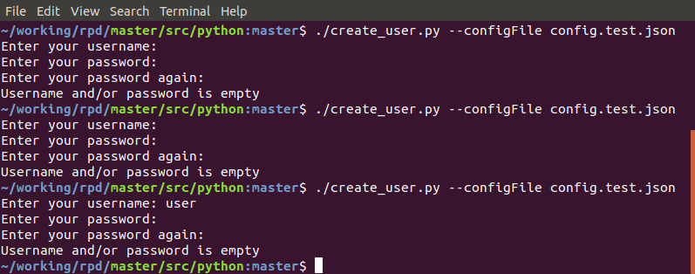
Username and/or password is empty üzenet, a data dir változatlan hagyása

4. eset: jelszó és jelszó mégegyszer nem egyezik (CLI)
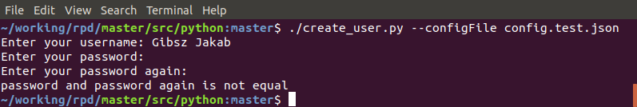

Elvárt eredmény
Hibaüzenet, test_data dir ne változzon

5. eset: Létező felhasználó hozzáadása azonos jelszóval
Meg kell jegyezzem, hogy itt a felhasználónév és a jelszó páros azonosít egy felhasználót, így például User1/password1 és User1/password2 nem ugyanaz a felhasználó.
Gondolkodtam ennek javításán, de nem igazán lehetséges úgy, hogy ne adjon többlet információt a szerver üzemeltetőjének a felhasználóról.
test_user1/password1
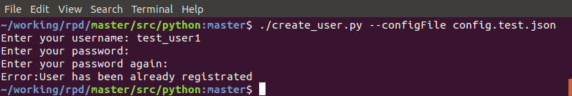

Elvárt eredmény
Hibaüzenet, test_data dir ne változzon

6. eset: Létező felhasználó hozzáadása más jelszóval (cli)
test_user1/password2 létrehozása

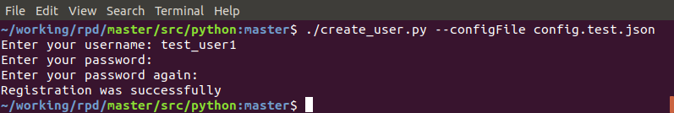
Elvárt eredmény
1. Hozzon létre egy új felhasználói mappát
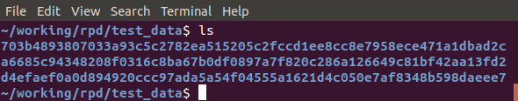
2. Be tudjak lépni az új felhasználóval, ezt lásd lejjebb a bejelentkezés tesztelésénél.

7. eset: Belépés hibás jelszóval (GUI)
Bejelentkezés a következő felhasználókkal
Felhasználónév | Jelszó
I am not exist | I am not exist
test_user1 | almafa
test_user2 | dinnye

(SimpleJsonRpcWebSocketClientService és SimpleJsonRpcPOSTClientService segítségével is)

Elvárt eredmény
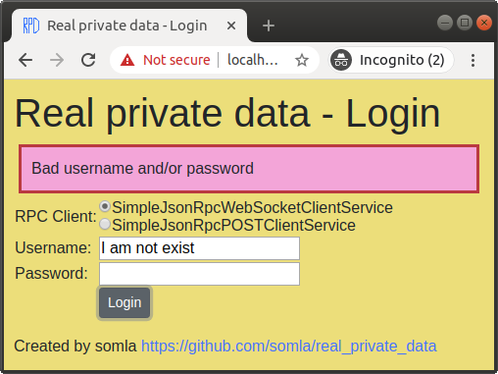
Hibaüzenet

8. eset: Bejelentkezés valós felhasználókkal (GUI)
Bejelentkezés a következő felhasználókkal (SimpleJsonRpcWebSocketClientService és SimpleJsonRpcPOSTClientService segítségével is)
Felhasználónév | Jelszó
test_user1 | password1
test_user1 | password2
test_user2 | password2

Elvárt eredmény
Bejelentkezés az oldalra, és a main oldalra irányítás.
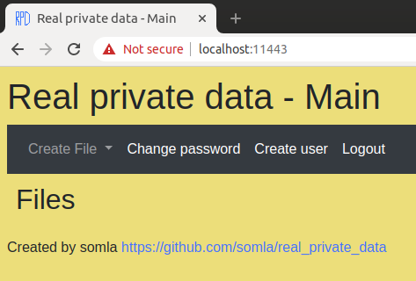

9. eset: Felhasználó létrehozása (GUI)
test_user3/password3 létrehozása

Elvárt eredmény
1. sikeres létrehozás
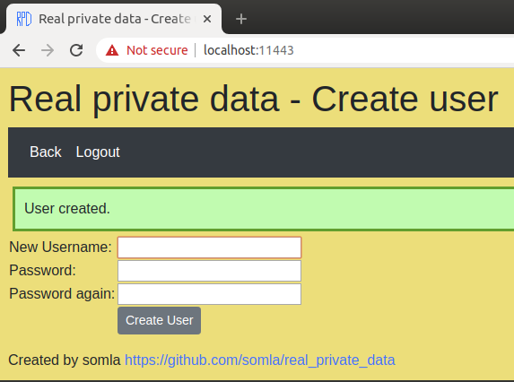
2. sikeres bejelntekzés az új felhasználóval (lásd 8. eset: Bejelentkezés valós felhasználókkal (GUI) ).

10. eset: Txt Fájl létrehozása
Hozzunk létre pár txt fájlt.

Elvárt eredmény
A fájlok létrejönnek, és meg is tudjuk őket nyitni, lásd lejjebb
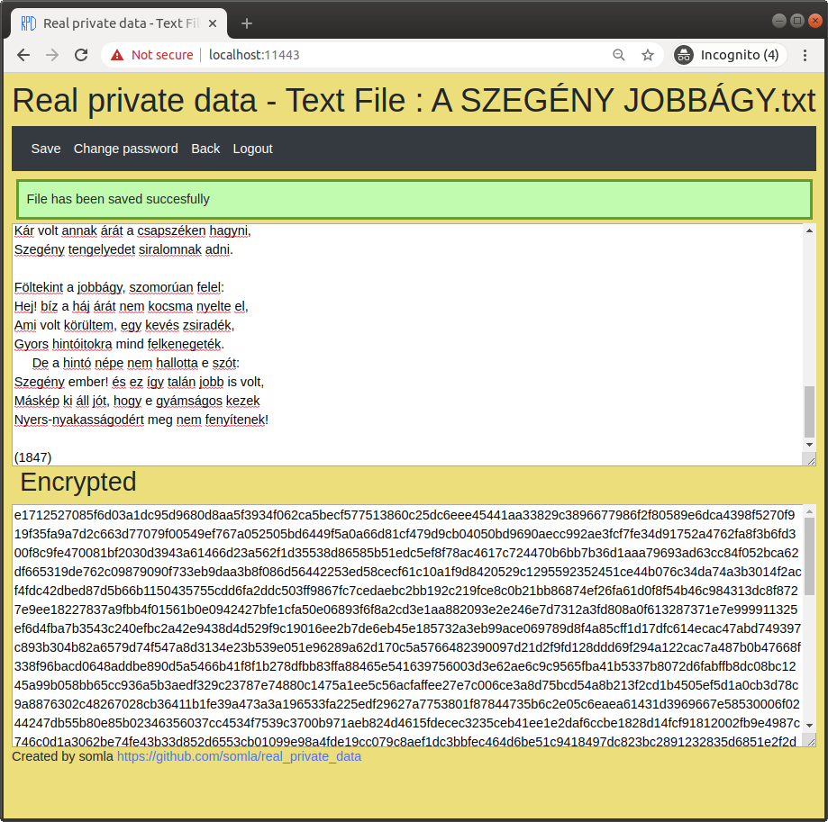

11. eset: Telefonkönyv fájl létrehozása
Ehhez csináltam egy teszt robotot, ami létrehoz egy Telefonkönyv fájlt, és feltölti adatokkal.
https://localhost:11443/testPhoneBook.html
waitTime: Megmondja, hogy mennyit várjon a teszt két művelet között
username: Melyik felhasználóval lépjen be
password: Mi a felhasználó jelszava
fileName: Mi legyen a létrehozandó fájl neve
filePassword: Mi legyen a jelszava
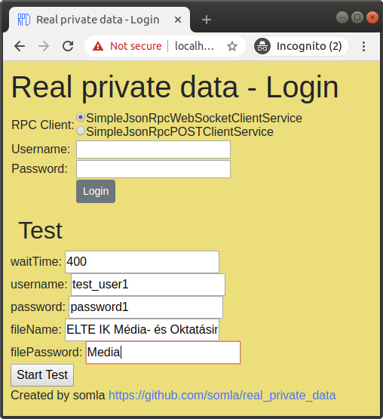

Elvárt eredmény
A fájl létrehozása, és a telefonkönyv adatok tárolása.

12. eset: Nézzük meg, hogy a szerveren tárolt adatok tényleg titkosak-e
- Kilistázzuk a mappákat tee paranccsal
- megnézzük a fájlokat cat paranccsal
- megnézzük a fájlokat hexdump paranccsal
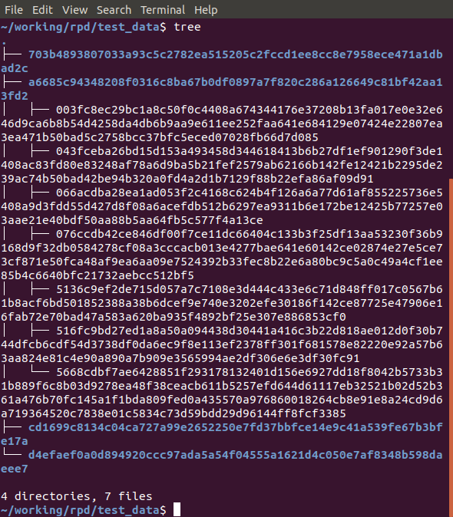
Itt látható, hogy mind a mappák (felhasználók nevei), és a benne lévő fájlok nevei is titkosítottak.
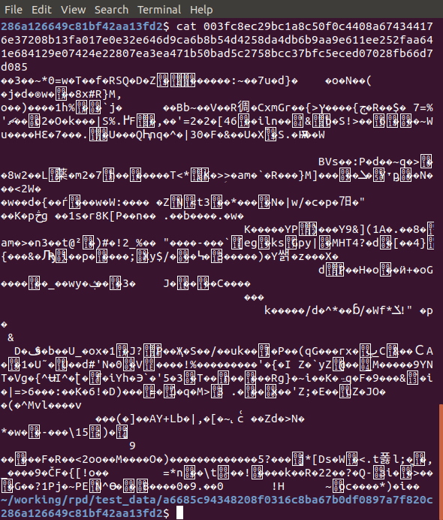
Itt látható, hogy a fájl cat-tal megjelenítve is értelmetlen

A teszt közben létrejött felhasználók és fájlok

Felhasználók
Felhasználónév | Jelszó | Megváltozott jelszó
test_user1 | password1
test_user1 | password2
test_user2 | password2
test_user3 | password3

Fájlok
Felhasználó | Fájl | Jelszó | Megváltozott jelszó
test_user1/password1 | A MÉH ROMÁNCA.txt | Petofi
test_user1/password1 | A SZEGÉNY JOBBÁGY.txt | Petofi
test_user1/password1 | A VARRÓ LEÁNYOK.txt | Petofi
test_user1/password1 | ARANYAIMHOZ.txt | Petofi
test_user1/password1 | EGYKORI TANÍTVÁNYOM EMLÉKKÖNYVÉBE.txt | Petofi
test_user1/password1 | VÁLASZ PETŐFINEK.txt | Petofi
test_user1/password1 | ELTE IK Média- és Oktatásinformatikai Tanszék.phb | Media

